Cara perhitungan diatas merupakan cara perhitungan manual untuk mencari nilai fitur. Tetapi cara itu tidak akan efektif dan efisien jika ada ratusan jenis fitur haar dan juga ratusan jenis ukuran serta posisi fitur yang acak dalam citra. Jika menghitung dengan cara menggunakan intergral image akan lebih efisien dan dapat dengan sekali jalan. Berikut ini merupakan perhitungan menggunakan integral image :
- Menyiapkan matriks dengan ukuran yang sama untuk digunakan sebagai buffer. Fungsi dari matriks buffer yaitu sebagai tempat untuk meletakan nilai integral image dari setiap piksel.

0  0  0  0  0  0 | 0  0  0  0  0  0 | 0  0  0  0  0  0 | 0  0  0  0  0  0 | 0  0  0  0  0  0 | 0  0  0  0  0  0

- Membuat summed area table sebagai contoh seperti pada gambar 3.6 berikut. Fungsi summed area table digunakan untuk mempermudah proses perhitungan.

S (X,Y)

Gambar 3.6 ilustrasi area s (x,y)

S(x,y) adalah nilai summed area pada bidang (x,y), nilai i(x,y) merupakan intensitas dari citra asli, s (x,y-1) merupakan nilai summed area dari nilai piksel tetangga atas atau (y-1). Dan s(x-1,y) merupakan nilai summed area dari nilai piksel tetangga x serta s(x-1,y-1) merupakan nilai summed area dari nilai piksel tetangga diagonalnya. Jika diilustrasikan dalam gambar akan menjadi seperti gambar 3.7 berikut :
2 | 1
4 | i (x,y)  8
s(x-1, y-1) | s(x,y-1)
s(x-1,y) | s(x,y)

Gambar 3.7 Summed Area Table

Gambar 3.7 menunjukan maka matriks dengan warna gray merupakan matriks asli dari citra dan pada warna orange merupakan nilai integral image yang akan dicari.

- Selanjutnya adalah mencari nilai integral image dengan rumus pada persamaan 3.3. Pada setiap piksel yang berada di citra yang mana ialah setiap nilai pada matriks asli yang telah diketahui dan meletakkan nilainya pada matrik buffer yang telah disediakan.

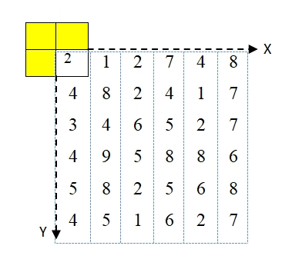

Kemudian lakukan perhitungan pada semua piksel. Lalu setiap hasil perhitungan diletakan pada buffer.

Setelah diletakan setiap nilai pada matriks buffer, maka buffer akan menjadi matrik sebagai berikut:

2  6  0  0  0  0 | 3  3  0  0  0  0 | 0  0  0  0  0  0 | 0  0  0  0  0  0 | 0  0  0  0  0  0 | 0  0  0  0  0  0

Maka setelah semua piksel telah dihitung maka matriks integral image akan menjadi seperti berikut:

2  6  0  0  0  0 | 3  3  0  0  0  0 | 0  0  0  0  0  0 | 0  0  0  0  0  0 | 0  0  0  0  0  0 | 0  0  0  0  0  0

Pada parameter pertama dilakukan pengujian yang menggunakan 24 pengujian, pengujian yang dapat ter-identifikasi sebanyak 20 dan yang tidak dapat ter-identifikasi terdapat 4 pengujian

Pada parameter kedua dilakukan pengujian yang menggunakan 30 pengujian, pengujian yang dapat ter-identifikasi sebanyak 24 dan yang tidak dapat ter-identifikasi terdapat 6 pengujian.
Gambar 3.7 menunjukan maka matriks dengan warna gray merupakan matriks asli dari citra dan pada warna orange merupakan nilai integral image yang akan dicari.
- Selanjutnya adalah mencari nilai integral image dengan rumus pada persamaan 3.3. Pada setiap piksel yang berada di citra yang mana ialah setiap nilai pada matriks asli yang telah diketahui dan meletakkan nilainya pada matrik buffer yang telah disediakan.

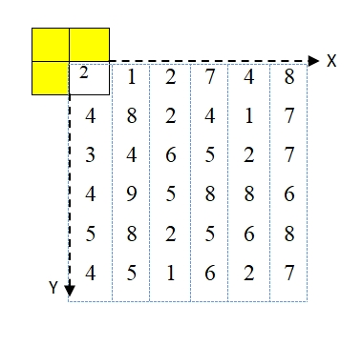
Kemudian lakukan perhitungan pada semua piksel. Lalu setiap hasil perhitungan diletakan pada buffer.

Setelah diletakan setiap nilai pada matriks buffer, maka buffer akan menjadi matrik sebagai berikut:

2  6  0  0  0  0 | 3  3  0  0  0  0 | 0  0  0  0  0  0 | 0  0  0  0  0  0 | 0  0  0  0  0  0 | 0  0  0  0  0  0

Maka setelah semua piksel telah dihitung maka matriks integral image akan menjadi seperti berikut:

2  6  0  0  0  0 | 3  3  0  0  0  0 | 0  0  0  0  0  0 | 0  0  0  0  0  0 | 0  0  0  0  0  0 | 0  0  0  0  0  0
- vMenyiapkan matriks dengan ukuran yang sama untuk digunakan sebagai buffer. Fungsi dari matriks buffer yaitu sebagai tempat untuk meletakan nilai integral image dari setiap piksel.

0  0  0  0  0  0 | 0  0  0  0  0  0 | 0  0  0  0  0  0 | 0  0  0  0  0  0 | 0  0  0  0  0  0 | 0  0  0  0  0  0

- Membuat summed area table sebagai contoh seperti pada gambar 3.6 berikut. Fungsi summed area table digunakan untuk mempermudah proses perhitungan.

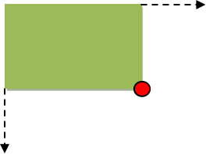
Gambar 3. 1 Ilustrasi are s(x,y)

S(x,y) adalah nilai summed area pada bidang (x,y), nilai i(x,y) merupakan intensitas dari citra asli, s (x,y-1) merupakan nilai summed area dari nilai piksel tetangga atas atau (y-1). Dan s(x-1,y) merupakan nilai summed area dari nilai piksel tetangga x serta s(x-1,y-1) merupakan nilai summed area dari nilai piksel tetangga diagonalnya. Jika diilustrasikan dalam gambar akan menjadi seperti gambar 3.7 berikut :

Gambar 3. 2 Summed area table
Gambar 3.7 menunjukan maka matriks dengan warna gray merupakan matriks asli dari citra dan pada warna orange merupakan nilai integral image yang akan dicari.
- Selanjutnya adalah mencari nilai integral image dengan rumus pada persamaan 3.3. Pada setiap piksel yang berada di citra yang mana ialah setiap nilai pada matriks asli yang telah diketahui dan meletakkan nilainya pada matrik buffer yang telah disediakan.

)

Kemudian lakukan perhitungan pada semua piksel. Lalu setiap hasil perhitungan diletakan pada buffer.

2  6  0  0  0  0 | 3  14  0  0  0  0 | 5  16  0  0  0  0 | 12  20  0  0  0  0 | 16  19  0  0  0  0 | 24  28  0  0  0  0

Telah diletakan setiap nilai pada matriks buffer, maka buffer akan menjadi matrik sebagai berikut:

2  6  0  0  0  0 | 3  15  0  0  0  0 | 5  0  0  0  0  0 | 0  0  0  0  0  0 | 0  0  0  0  0  0 | 0  0  0  0  0  0

Maka setelah semua piksel telah dihitung maka matriks integral image akan menjadi seperti berikut:

2  6  9  13  18  22 | 3  15  22  35  48  57 | 5  19  32  50  65  75 | 12  30  48  74  94  110 | 16  35  55  89  115  133 | 24  50  77  117  151  176

Setelah ditemukan nilai integral image, Selanjutnya membagi daerah integral matriks sesuai dengan fitur haar pada sebelumnya.

2  6 | 3  15 | 5  19 | 12  30 | 16  35 | 24  50
9  13 | 22  35 | 32  50 | 48  74 | 55  89 | 77  117
18  22 | 48  57 | 65  75 | 94  110 | 115  133 | 151  176

Untuk dapat memnentukan jumlah nilai piksel pada suatu daerah yaitu menggunakan persamaan 3.4
(3.4)
  - Luas daerah hitam 1
2  6 | 3  15 | 5  19 | 12  30 | 16  35 | 24  50
9  13 | 22  35 | 32  50 | 48  74 | 55  89 | 77  117
18  22 | 48  57 | 65  75 | 94  110 | 115  133 | 151  176

Diketahui =

Luas area
Luas area
Luas area

  - Luas daerah hitam 2
2
63
155
1912
3016
3524
509
1322
3532
5048
7455
8977
11718
2248
5765
7594
110115
133151
176
Diketahui =

Luas area
Luas area
Luas area

  - Luas daerah putih 1
2
63
155
1912
3016
3524
509
1322
3532
5048
7455
8977
11718
2248
5765
7594
110115
133151
176

Diketahui =

Luas area
Luas area
Luas area

